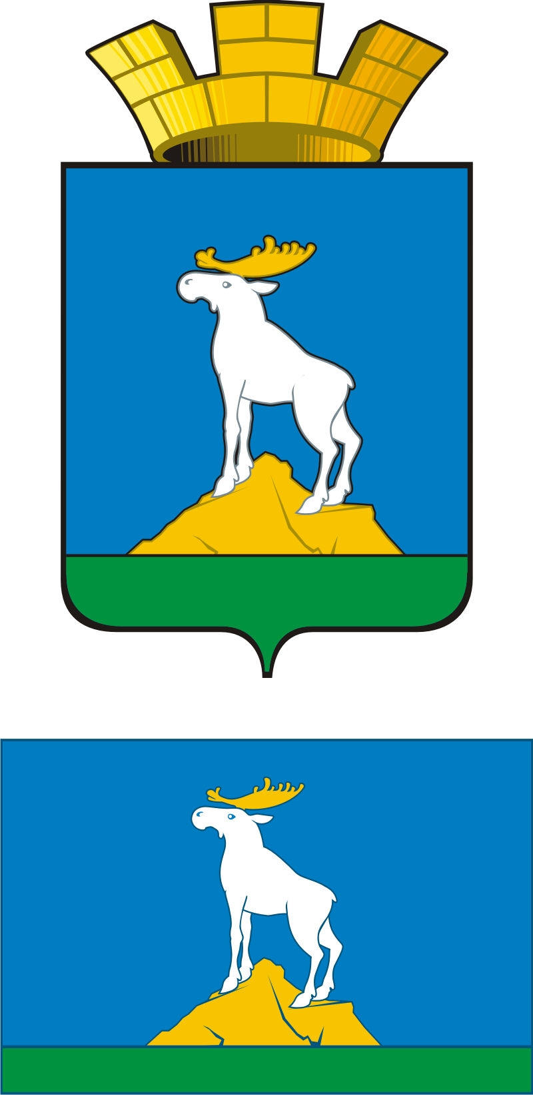

ГЛАВА НИЖНЕСЕРГИНСКОГО ГОРОДСКОГО ПОСЕЛЕНИЯ
ПОСТАНОВЛЕНИЕ

20.01.2020 № 13
г. Нижние Серги

Об утверждении Программы профилактики нарушений обязательных требований законодательства в сфере муниципального контроля, осуществляемого администрацией Нижнесергинского городского поселения на 2020 год и плановый период 2021-2022 годы
В соответствии с частью 1 статьи 8.2 Федерального закона «О защите прав юридических лиц и индивидуальных предпринимателей при осуществлении государственного контроля (надзора) и муниципального контроля» от 26.12.2008 № 294-ФЗ (в действующей редакции), постановлением Правительства РФ от 26.12.2018 № 1680 «Об утверждении общих требований к организации и осуществлению органами государственного контроля (надзора), органами муниципального контроля мероприятий по профилактике нарушений обязательных требований, требований, установленных муниципальными правовыми актами», руководствуясь Уставом Нижнесергинского городского поселения,

ПОСТАНОВЛЯЮ:
- Утвердить Программу профилактики нарушений обязательных требований законодательства в сфере муниципального контроля, осуществляемого администрацией Нижнесергинского городского поселения на 2020 год и плановый период 2021-2022 годы (прилагается).
- Должностным лицам администрации, ответственным за осуществление муниципального контроля, выполнять профилактические мероприятия в соответствии с Программой профилактики нарушений обязательных требований законодательства при осуществлении муниципального контроля на территории Нижнесергинского городского поселения на 2020 год и плановый период 2021-2022 годы.
- Опубликовать данное постановление путем размещения на официальном сайте Нижнесергинского городского поселения в сети Интернет.
- Контроль за исполнением настоящего постановления оставляю за собой.

Глава Нижнесергинского
городского поселения А.М. Чекасин

Утверждена постановлением главы
Нижнесергинского городского поселения
от 20.01.2020 № 13

Программа профилактики нарушений обязательных требований законодательства в сфере муниципального контроля, осуществляемого администрацией Нижнесергинского городского поселения на 2020 год и плановый период 2021-2022 годы

г. Нижние Серги
Паспорт
Программы профилактики нарушений обязательных требований законодательства в сфере муниципального контроля, осуществляемого администрацией Нижнесергинского городского поселения на 2020 год и плановый период 2021-2022 годы

-разработчик  -исполнитель программы | - Администрация Нижнесергинского городского поселения  - Администрация Нижнесергинского городского поселения
Сроки реализации  муниципальной программы | 2020-2022 годы
Цели и задачи программы | - предупреждение нарушений юридическими лицами и индивидуальными предпринимателями обязательных требований, установленных муниципальными правовыми актами, принятыми по вопросам местного значения, а в случаях, если соответствующие виды контроля отнесены федеральными законами к полномочиям органов местного самоуправления, также муниципальный контроль за соблюдением требований, установленных федеральными законами, законами Свердловской области (далее – требований, установленных законодательством РФ);  -устранение причин, факторов и условий, способствующих нарушениям обязательных требований;  - укрепление системы профилактики нарушений обязательных требований, установленных законодательством РФ;  -выявление причин, факторов и условий, способствующих нарушениям обязательных требований, установленных законодательством РФ;  -повышение правовой культуры руководителей юридических лиц и индивидуальных предпринимателей.
Ожидаемые конечные результаты | -повысить эффективность профилактической работы, проводимой администрацией поселения, по предупреждению нарушений организациями и индивидуальными предпринимателями, осуществляющими деятельность на территории Нижнесергинского городского поселения, требований законодательства РФ;  -улучшить информационное обеспечение деятельности администрации поселения по профилактике и предупреждению нарушений законодательства РФ;  -уменьшить общее число нарушений требований законодательства РФ, выявленных посредством организации и проведения проверок организаций и индивидуальных предпринимателей, осуществляющих деятельность на территории Нижнесергинского городского поселения.
Перечень подпрограмм  муниципальной программы (при их наличии) | Подпрограмм нет
Объемы финансирования  программы | Финансовое обеспечение мероприятий Программы не предусмотрено.

Раздел 1.
Анализ общей обстановки

  - На территории Нижнесергинского городского поселения осуществляется муниципальный земельный контроль, муниципальный лесной, муниципальный контроль за сохранностью автомобильных дорог местного значения, муниципальный жилищный контроль, муниципальный контроль в области торговой деятельности, муниципальный контроль по соблюдению условий организации регулярных перевозок, муниципальный контроль в сфере благоустройства, муниципальный контроль в сфере использования и охраны недр.
1.2. Функции муниципального контроля осуществляют должностные лица администрации Нижнесергинского городского поселения (должностные лица).
1.3. В соответствии с действующим законодательством, муниципальный контроль осуществляется в форме проведения плановых и внеплановых проверок соблюдения на территории Нижнесергинского городского поселения нормативных правовых актов Российской Федерации, Свердловской области и Нижнесергинского городского поселения.
1.4 Объектами профилактических мероприятий при осуществлении муниципального контроля на территории Нижнесергинского городского поселения являются юридические лица, индивидуальные предприниматели, физические лица.
Раздел 2.
Цели и задачи программы

Основными целями Программы являются:
- предупреждение нарушений юридическими лицами и индивидуальными предпринимателями обязательных требований, установленных муниципальными правовыми актами, принятыми по вопросам местного значения, а в случаях, если соответствующие виды контроля отнесены федеральными законами к полномочиям органов местного самоуправления, также муниципальный контроль за соблюдением требований, установленных федеральными законами, законами Свердловской области (далее – требований, установленных законодательством РФ);
- устранение причин, факторов и условий, способствующих нарушениям обязательных требований.
Основные задачи Программы:
- укрепление системы профилактики нарушений обязательных требований, установленных законодательством РФ;
- выявление причин, факторов и условий, способствующих нарушениям обязательных требований, установленных законодательством РФ;
- повышение правовой культуры руководителей юридических лиц и индивидуальных предпринимателей.

Раздел 3.
Принципы проведения профилактических мероприятий

Принципами проведения профилактических мероприятий являются:
- принцип информационной открытости - доступность для населения и подконтрольных субъектов сведений об организации и осуществлении профилактических мероприятий (в том числе за счет использования информационно-коммуникационных технологий);
- принцип полноты охвата - максимально полный охват профилактическими мероприятиями населения и подконтрольных субъектов;
- принцип обязательности - обязательность проведения профилактических мероприятий администрацией;
- принцип актуальности - регулярный анализ и обновление программы профилактических мероприятий;
- принцип периодичности - обеспечение регулярности проведения профилактических мероприятий.

Раздел 4.
Ресурсное обеспечение программы

Ресурсное обеспечение Программы включает в себя кадровое и информационно-аналитическое обеспечение ее реализации. Информационно-аналитическое обеспечение реализации Программы осуществляется с использованием официального сайта Нижнесергинского городского поселения в информационно-телекоммуникационной сети Интернет.

Приложение №1 к Программе

Целевые показатели реализации Программы профилактики нарушений обязательных требований законодательства в сфере муниципального контроля, осуществляемого администрацией Нижнесергинского городского поселения, на 2020 год и плановый период 2021-2022 годы

Номер  показателя | Наименование цели и целевых показателей | Единица  измерения | Значение целевого показателя реализации программы
 |  |  | 2020 год | 2021 год | 2022 год
1. | Увеличение количества профилактических мероприятий в контрольной деятельности администрации Нижнесергинского городского поселения | единиц | 1 | 2 | 3
2. | Увеличение доли мероприятий по информированию населения о требованиях в указанных сферах контроля | % | 1 | 2 | 2,8

Приложение № 2 к Программе

План мероприятий по выполнению Программы
профилактики нарушений обязательных требований законодательства в сфере муниципального контроля, осуществляемого администрацией Нижнесергинского городского поселения, на 2020 год

 | Наименование мероприятия | Срок реализации мероприятия | Ответственный исполнитель
1. | Размещение на официальном сайте Нижнесергинского городского поселения поселения в сети «Интернет» правовых актов или их отдельных частей, содержащих обязательные требования, оценка соблюдения которых является предметом муниципального контроля | В течении года | Должностные лица, уполномоченные на осуществление муниципального контроля в соответствующей сфере деятельности
2. | Осуществление информирования юридических лиц, индивидуальных предпринимателей по вопросам соблюдения обязательных требований, в том числе посредством опубликования руководств по соблюдению обязательных требований, проведения семинаров и конференций, разъяснительной работы в средствах массовой информации и иными способами | В течении года | Должностные лица, уполномоченные на осуществление муниципального контроля в соответствующей сфере деятельности
3. | В случае изменения обязательных требований – подготовка и распространение комментариев о содержании новых нормативных правовых актов, устанавливающих обязательные требования, внесенных изменениях в действующие акты, сроках и порядке вступления их в действие | В течении года  (по мере необходимости) | Должностные лица, уполномоченные на осуществление муниципального контроля в соответствующей сфере деятельности
4. | Обеспечение регулярного (не реже одного раза в год) обобщения практики осуществления в соответствующей сфере деятельности муниципального контроля и размещение на официальном сайте Нижнесергинского городского поселения в сети «Интернет» соответствующих обобщений, в том числе с указанием наиболее часто встречающихся случаев нарушений обязательных требований с рекомендациями в отношении мер, которые должны приниматься юридическими лицами, индивидуальными предпринимателями в целях недопущения таких нарушений | 1 раз в год | Должностные лица, уполномоченные на осуществление муниципального контроля в соответствующей сфере деятельности

Приложение № 3 к Программе

Проект плана мероприятий по выполнению Программы
профилактики нарушений обязательных требований законодательства в сфере муниципального контроля, осуществляемого администрацией Нижнесергинского городского поселения, на 2021 и 2022 годы

 | Наименование мероприятия | Срок реализации мероприятия | Ответственный исполнитель
1. | Размещение на официальном сайте Нижнесергинского городского поселения в сети «Интернет» для каждого вида муниципального контроля перечней нормативных правовых актов или их отдельных частей, содержащих обязательные требования, оценка соблюдения которых является предметом муниципального контроля, а также текстов, соответствующих нормативных правовых актов | По мере необходимости (в случае отмены действующих или принятия новых нормативных правовых актов) | Должностные лица, уполномоченные на осуществление муниципального контроля в соответствующей сфере деятельности
2. | Осуществление информирования юридических лиц, индивидуальных предпринимателей по вопросам соблюдения обязательных требований, в том числе посредством опубликования руководств по соблюдению обязательных требований, проведения семинаров и конференций, разъяснительной работы в средствах массовой информации и иными способами | В течении года | Должностные лица, уполномоченные на осуществление муниципального контроля в соответствующей сфере деятельности
3. | В случае изменения обязательных требований – подготовка и распространение комментариев о содержании новых нормативных правовых актов, устанавливающих обязательные требования, внесенных изменениях в действующие акты, сроках и порядке вступления их в действие | В течении года  (по мере необходимости) | Должностные лица, уполномоченные на осуществление муниципального контроля в соответствующей сфере деятельности
4. | Обеспечение регулярного (не реже одного раза в год) обобщения практики осуществления в соответствующей сфере деятельности муниципального контроля и размещение на официальном сайте Нижнесергинского городского поселения в сети «Интернет» соответствующих обобщений, в том числе с указанием наиболее часто встречающихся случаев нарушений обязательных требований с рекомендациями в отношении мер, которые должны приниматься юридическими лицами, индивидуальными предпринимателями в целях недопущения таких нарушений | 1 раз в год | Должностные лица, уполномоченные на осуществление муниципального контроля в соответствующей сфере деятельности
5. | Выдача предостережений о недопустимости нарушения обязательных требований в соответствии с частями 5 - 7 статьи 8.2 Федерального закона от 26 декабря 2008 года № 294-ФЗ «О защите прав юридических лиц и индивидуальных предпринимателей при осуществлении государственного контроля (надзора) и муниципального контроля» (если иной порядок не установлен федеральным законом) | В течении года  (по мере необходимости) | Должностные лица, уполномоченные на осуществление муниципального контроля в соответствующей сфере деятельности

